Татьяна Геннадьевна Лесик,
Учитель-логопед
МБДОУ «361», г. Екатеринбург, Свердловская область
СОВРЕМЕННЫЙ ПОДХОД В ОРГАНИЗОВАННОЙ ДЕЯТЕЛЬНОСТИ ПО ФОРМИРОВАНИЮ АРТИКУЛЯЦИОННОГО ПРАКСИСА У ДЕТЕЙ ДОШКОЛЬНОГО ВОЗРАСТА С ИСПОЛЬЗЫВАНИЕМ ИТ.
В наше время научно-технический прогресс диктует новые требования к содержанию и организации образовательного процесса и подталкивает к поискам современных подходов к обучению.
Современный подход к обучению – это тот, который отвечает требованиям современного общества, а современное общество – это глобальные изменения, компьютерные технологий, которые проникают в все сферы жизни, в том числе в дошкольные образовательные учреждения. [5]
Вспомним, цели и задачи образовательной политики всего мирового сообщества, наиболее важной является использование интеллектуального потенциала личности, разработка стратегии интенсивного приобретения знаний. Самым быстрым и интересным способ получения информации является использование инструмента «ИТ», что не только целесообразно, но и актуально, и позволяет достичь одну из целей, которую ставит перед собой педагог – сформировать разносторонне развитую личность.
Использование «ИТ» позволяет вывести дошкольные учреждения на новый качественный уровень, обновить содержание образовательного процесса, обеспечить качество дошкольного образования, соответствующее современным государственным стандартам образования.
Рассмотрим новшество в образовании, современный подход в организованной деятельности по формированию артикуляционного праксиса с использованием «ИТ» на примере конспекта.

Конспект по постановке звука [ш] у детей с дизартрией
(подготовительная к школе группа)

Конспект включает варианты:
- использования ЭОР (электронных образовательных ресурсов);
- использование игр, предназначенные для использования на занятиях с детьми, созданные в программе PowerPoint.

Правила пользования компьютером.
С.Л.Новоселова предлагает несколько правил, которыми следует руководствоваться при введении в жизнь ребенка компьютерных игр.
- правило первое: ограничивать длительность игр до 10-15 минут в день.
- правило второе: приобретаемые электронные игры должны иметь крупные и четкие изображения и символы, большие экраны.
- правило третье: если ребенок медлительный, рассеянный и все время проигрывает в игре, что ведет к снижению его социального статуса в группе детей, лучше всего отвлечь его от этих игр и обратить внимание на другие игры и игрушки, более пригодные для него[4].

Продолжительность учебного занятия: 15 - 20 минут.

Тип учебного занятия: индивидуальное коррекционное занятие.

Этап: Постановка звука [ш]

Цели:
1. Коррекционно-образовательные:
- формирование правильного произношения звука [ш];
- уточнение акустического и произносительного образа звука [ш];
- закрепление представлений о механизме организации звука [ш].
2. Коррекционно-развивающие:
- развитие мелкой моторики (шнуровка);
- выполнение артикуляционных упражнений в полном объёме (артикуляционная гимнастика);
- развитие плавного длительного выдоха ;
- развитие фонематических представлений (игра “Хлоп-топ”);
- закрепление звука в изолированном виде, в слогах, словах;
- развитие силы голоса.
3. Коррекционно-воспитательные:
- воспитание навыков сотрудничества и взаимодействия;
- формирование положительного отношения к занятиям.
Оборудование: зеркало, компьютер, дидактические игры, кукла Маша, кубик «Эмоций», игрушки.

Ход занятия

1.Организационный момент | Сегодня к нам в гости пришила кукла Маша. Покажем Маше игры, которые мы знаем, и научимся у нее новым.
2.Развитие мелкой моторики | «Согреем ручки»  КОЗА  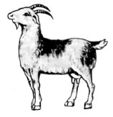  Бородатая коза  Крутит серые глаза.  Рогами качает  – Сейчас забодает.  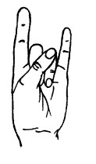  Зайчик  Зайка серый, что дрожишь?  От лисы ты убежишь.  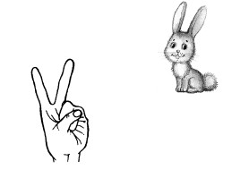  Локтем опереться на стол, указательный и средний пальцы развести в стороны, остальные сжать в кулачок.  УЛИТКА  Выставив крутые рожки,  Ползет улитка по дорожке.  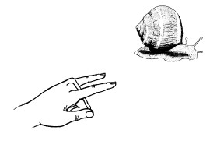  Пальцы сжать в кулачок. Выдвинуть указательный палец и мизинец. Продвигаясь медленно вперед, «улитка» шевелит «усиками».  КОЛЬЦО  Выйди, Оля, на крылечко  Подарю тебе Колечко.  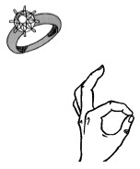  Большой и указательный пальцы соединить в кольцо, остальные развести в стороны. [6]
3.Массаж лица. | «Согреем щечки»  Упражнение № 1.  Активизация мышц лица. Протрите каждую щеку по кругу по кругу варежкой из махровой ткани. Движения должны быть равномерными и энергичными, начинайте от крыльев носа, двигаясь кверху по направлению к вискам, а от висков - вниз.  Упражнение № 2.  Похлопывание пальцами по лицу ребенка «Побежали пальчики» Пройдитесь быстрыми энергичными движениями по щекам и губам ребенка.
4.Развитие мимических мышц. | Маша принесла с собой игру кубик «Радость-удивление».  Ребенок кидает кубик - ищет выпавшее изображение эмоции в программе Microsoft Office PowerPoint, называет эмоцию, рассказывает, когда эмоция «радости» бывает, изображает ее.  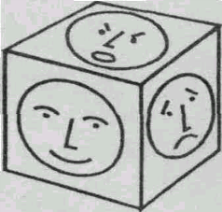
5.Развитие артикуляционного праксиса.  (общие артикуляционные упражнения, специальные артикуляционные упражнения) | Маша: «Все ребята по порядку  Утром делают зарядку.  Язычок наш хочет тоже  На детишек быть похожим»  Решил Язычок сделать зарядку вместе с детьми.[1]  Презентация развивающая праксис.: «Общий комплекс артикуляционной гимнастики», «Артикуляционная гимнастика для звука [ш]», созданные на базе программы Microsoft Office PowerPoint  Для составления обучающих презентаций и разработки наглядного материала была использована методика Е. Н. Краузе, Т. В. Волововец «Комплекс упражнений» [2, с. 44], методика по формированию артикуляционного праксиа З.А. Репиной [7, с. 28], «Комплекс динамических артикуляционных движений» предложенный Л.В.Лопатиной, Н.В.Серебряковой. [3, с. 28]  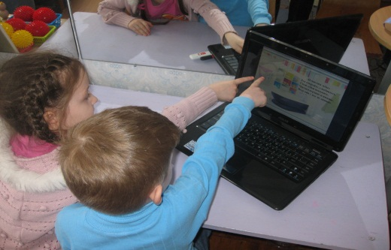  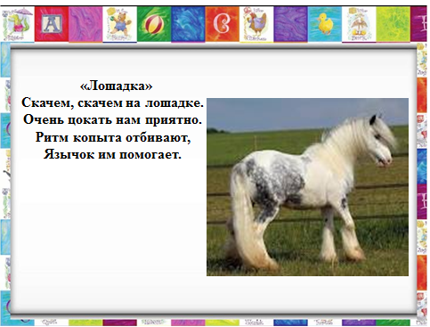  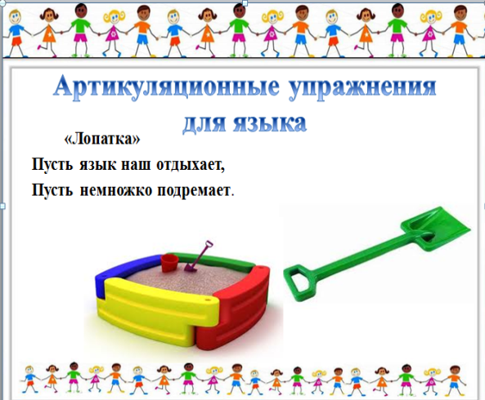
6.Работа над развитием дыхания и голоса.  Физминутка. | А теперь мы отдохнем и немного попоем.  Упражнение № 1. «Поющие звуки».  Таблица. И, э ,а, о, у, ы, е, я, ё, ю. Произнесите эту таблицу несколько раз, каждый раз на одном выдохе, сначала перед зеркалом беззвучно, потом шепотом, затем без зеркала вслух, но на силу голоса не нажимать.  Упражнение № 2. «Птица».  Исходное положение стоя, ноги вместе, руки вдоль туловища. На счет раз поднять руки в стороны вверх-  вдох, задержать дыхание на один счет, после этого медленно опустить руки в стороны – выдох на протяжном звук п-ф-ф-ф, -ссссс. Повторение 2 раза.  Упражнение № 3. «Надуй шар».  Надувает воздушный шарики.
7.Объявление темы | Послушай, Маша прочитает тебе стихи:  Упражнение №1.  Две букашки на опушке  Отдыхают на подушке.  Упражнение №2.  У Маши котёнок Тимошка,  У Миши мышонок Тотошка.  Не могут Тимошка с Тотошкой  Не шуметь хотя бы немножко.  Какой звук чаще всего встречается?  Какой звук чаще всего встречается в стихах?  Сегодня мы будим учиться красиво говорить звук [ш].
8. Постановка звука | 1.От артикуляционного уклада звука:  Кончик языка поднят к передней части нёба (у альвеол), но не прижат;  боковые края языка прилегают к верхним коренным зубам.  Губы округлены и выдвинуты вперед.  Зубы сближены.  2. По подражанию:  Как шумят листья на деревьях? –ш-ш-ш-ш.  Как шипит змея? - ш-ш-ш.
9. Анализ артикуляции | В каком положении находятся губы?  В каком положении находятся зубы?  Где находится кончик языка?  Где находятся края языка?  Какая струя воздуха выходит изо рта?
10.Развитие фонематического слуха | Сейчас Маша будет произносить различные слова, ты будешь хлопать в ладоши когда услышишь слова со звуком [ш], если в слове этого звука нет – ты топаешь ногами.  Слова: машина, полка, шкаф, лопата, стул, мышь, пила, кошка, мел, лента, мишка.
11.Закрепление звука в слогах | Упражнение «Запомни и повтори»  Логопед предлагает поиграть в игру Эхо»  ( Я буду говорить громко, а ты тихо)  ША -ША---ШО ШУ –ША –ШУ ШЕ -ША--ШУ
12.Закрепление звука в словах | Упражнение «Запомни и повтори»  Логопед предлагает поиграть в игру Эхо»  ( Я буду говорить громко, а ты тихо)  Слова: Маша, шапка, шар, машина, кошка, камыш.
13. Домашнее задание. | 1. Повторить артикуляционную гимнастику  2. Вспомнить 5 слов, начинающиеся на звук [ш].
14.Итог занятия. | “Скажи, какой звук мы учились красиво произносить? Кто приходил к нам в гости? Что больше всего тебе понравилось? Какое задание было для тебя трудным?
15.Оценка работы детей на занятии. | “Ты очень хорошо занималась, старательно выполняла все задания. Молодец!”

Литература:
1. Борисова Е.А. Играя, звуки исправляем – играя, звуки закрепляем
. –– Биробиджан: Обл. ИУУ, 2005. –36 с.
2. Краузе Е. Н. Логопедический массаж и артикуляционная гимнастика: практическое пособие. / Краузе Е. Н. – 2-е издат. – СПб. : КРОНА - ВЕК, 2007. – 80 с.
3. Лопатина Л.В., Серебрякова Н.В. Преодоление речевых нарушений у дошкольников (коррекция стертой дизартрии): учебное пособие. / Л.В.Лопатина, Серебрякова Н.В.. –– Спб.: Изд-во «СОЮЗ», 2000. – 192 с.
4. Новоселова С.Л., Петку Г.П. Компьютерный мир дошкольника. – М.: Новая школа, 1997. – 128 с.
5. Новые информационные технологии в дошкольном образовании / под ред. Ю.М.Горвица. – М.: Линка-Пресс, 1998. – 328.
6. Пальчиковая гимнастика для развития речи дошкольников. Пособие для родителей и педагогов Автор: Л. П. Савина Год издания: 2005 Издательство: АСТ ISBN.
7. Репина З.А. Нарушения письма у школьников с ринолалией: Учеб. пособие. 2-е изд., испр. и доп. / Урал. гос. пед. унт. Екатеринбург, 1999.- 90 с.

